Вопросы для подготовки к уроку - смотру по геометрии.

- Назвать основные понятия геометрии.
- Что такое луч?
- Что такое угол?
- Какие фигуры называются равными?
- Что такое середина отрезка?
- Что такое биссектриса угла?
- Какие углы называются смежными?
- Свойство смежных углов (формулировка и доказательство).
- Какие углы называются вертикальными?
- Свойство вертикальных углов (формулировка и доказательство).
- Какие прямые называются перпендикулярными?
- Какая фигура называется треугольником?
- Первый признак равенства треугольников (с доказательством).
- Второй признак равенства (с доказательством).
- Третий признак равенства треугольников (с доказательством)
- Что называется медианой треугольника?
- Что называется высотой треугольника?
- Что называется биссектрисой треугольника?
- Какой треугольник называется равнобедренным?
- Свойство углов равнобедренного треугольника (формулировка и доказательство).
- Какая фигура называется окружностью?
- Что такое теорема?
- Что такое аксиома?
- Какие прямые называются параллельными?
- Аксиома параллельных прямых.
- Признаки параллельности двух прямых (формулировка и доказательство)
- Свойства параллельности двух прямых (формулировка и доказательство).
- Теорема о сумме углов треугольника (с доказательством).
- Виды треугольников в зависимости от углов.
- Виды треугольников в зависимости от сторон.
- Теорема о соотношениях между сторонами и углами треугольника (прямая и обратная с доказательством)
- Свойство острых углов прямоугольного треугольника (с доказательством)
- Свойство прямоугольного треугольника с углом в 30º (с доказательством)
- Признак равнобедренного треугольника (с доказательством)
- Неравенство треугольника (с доказательством)
- Признак равенства прямоугольных треугольников по катету и острому углу (с доказательством).
- Признак равенства прямоугольных треугольников по двум катетам (с доказательством).
- Определение перпендикуляра, опущенного из данной точки на данную прямую
- Расстояние от точки до прямой (определение)

Задачи на построение
- Построение угла, равного данному.
- Построение биссектрисы угла.
- Построение перпендикулярных прямых.
- Построение середины отрезка.
- Построение треугольника по двум сторонам и углу между ними.
- Построение треугольника по стороне и прилежащим к ней углам.
- Построение треугольника по трём сторонам.

Задачи.
1.Три точки М, Р, К расположены так, что МР = 7 см, МК = 4 см, РК = 11 см. Лежат ли точки М, Р, К на одной прямой? Если лежат, то какая из трёх точек лежит между двумя другими?
2. Могут ли точки А, В, С быть вершинами треугольника, если АВ = 8,3 см, ВС = 5,6 см, АС = 3,2 см.
3. В равнобедренном треугольнике угол при основании равен 34 º. Найти остальные углы этого треугольника.
4. Дан угол АОВ и ему смежный угол ВОС. Найти градусную меру каждого из них, если известно, что угол АОВ меньше угла ВОС в 4 раза.
5. Дан угол АОВ, градусная мера которого 160º. ОМ – биссектриса угла AOD, смежного с углом АОВ. Найти угол МОВ.
6. Прямые АВ и СD параллельны. Пряма ЕН пересекает АВ и СD в точках Р и К. Из восьми образовавшихся углов найти все, если угол ЕРВ равен130º.
7. В равностороннем треугольнике АВС на стороне АС отмечены точки D и Е. Докажите, что треугольник DВЕ равнобедренный, если АD = ЕС.
8. В равнобедренном треугольнике один из углов равен 48º. Найти остальные углы.
9. Существует ли треугольник АВС , если АВ= 7 см, АС = 5 см, ВС = 2 см?
10. Угол, смежный углу при основании равнобедренного треугольника, равен 114º. Найдите угол при вершине.
11. Один из углов, образовавшихся при пересечении двух параллельных прямых секущей равен 57º. Найдите остальные углы.
12. Докажите, что $Δ\text{DCA}=Δ\text{BAC}$ (рис. 4.149)
13. Докажите, что $Δ\text{ABD}=Δ\text{DCA}$ (рис. 4.148)
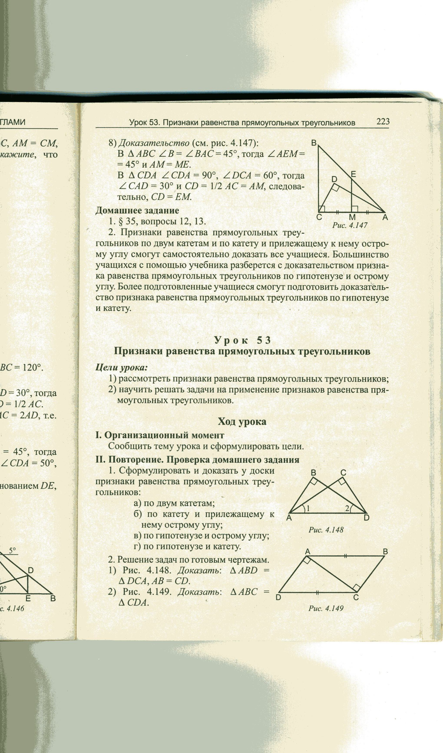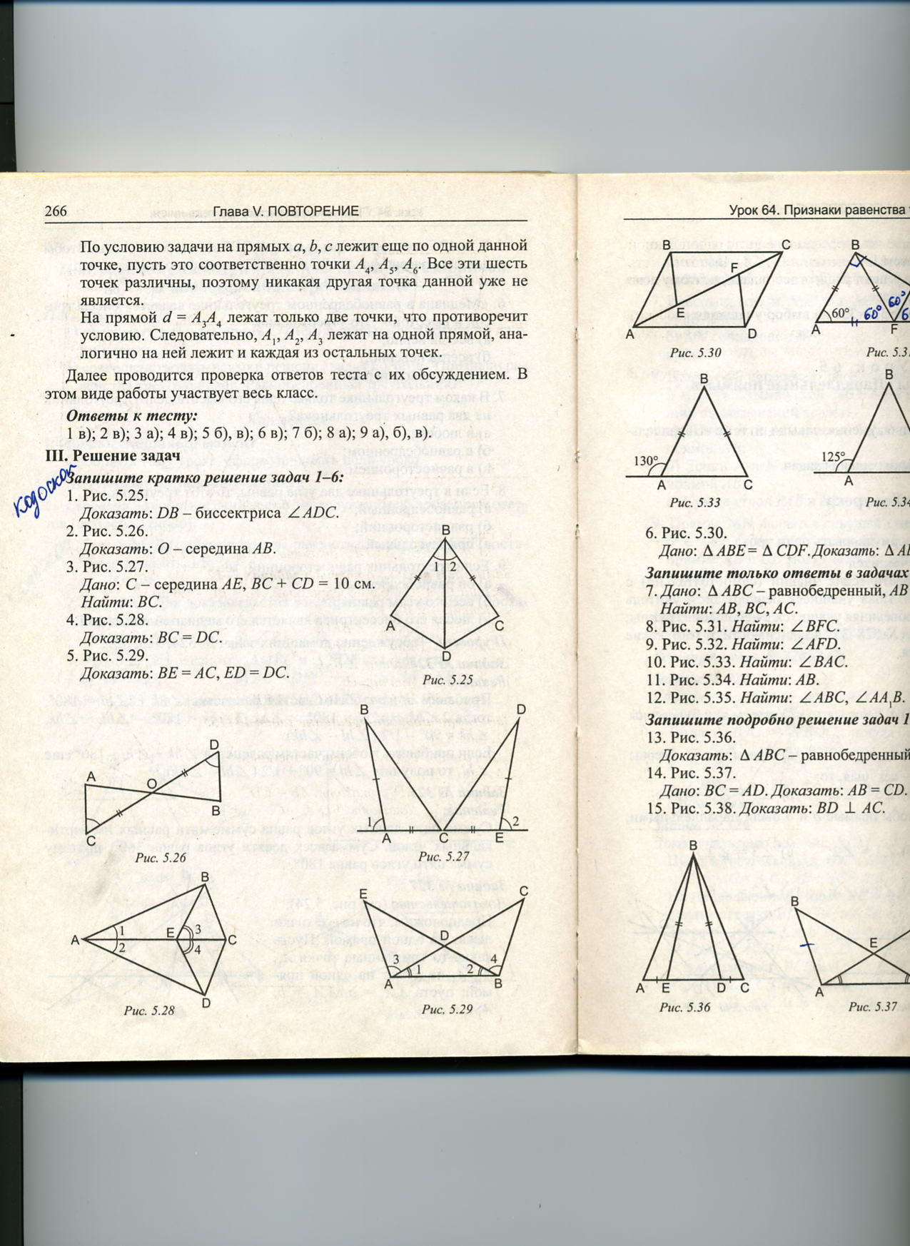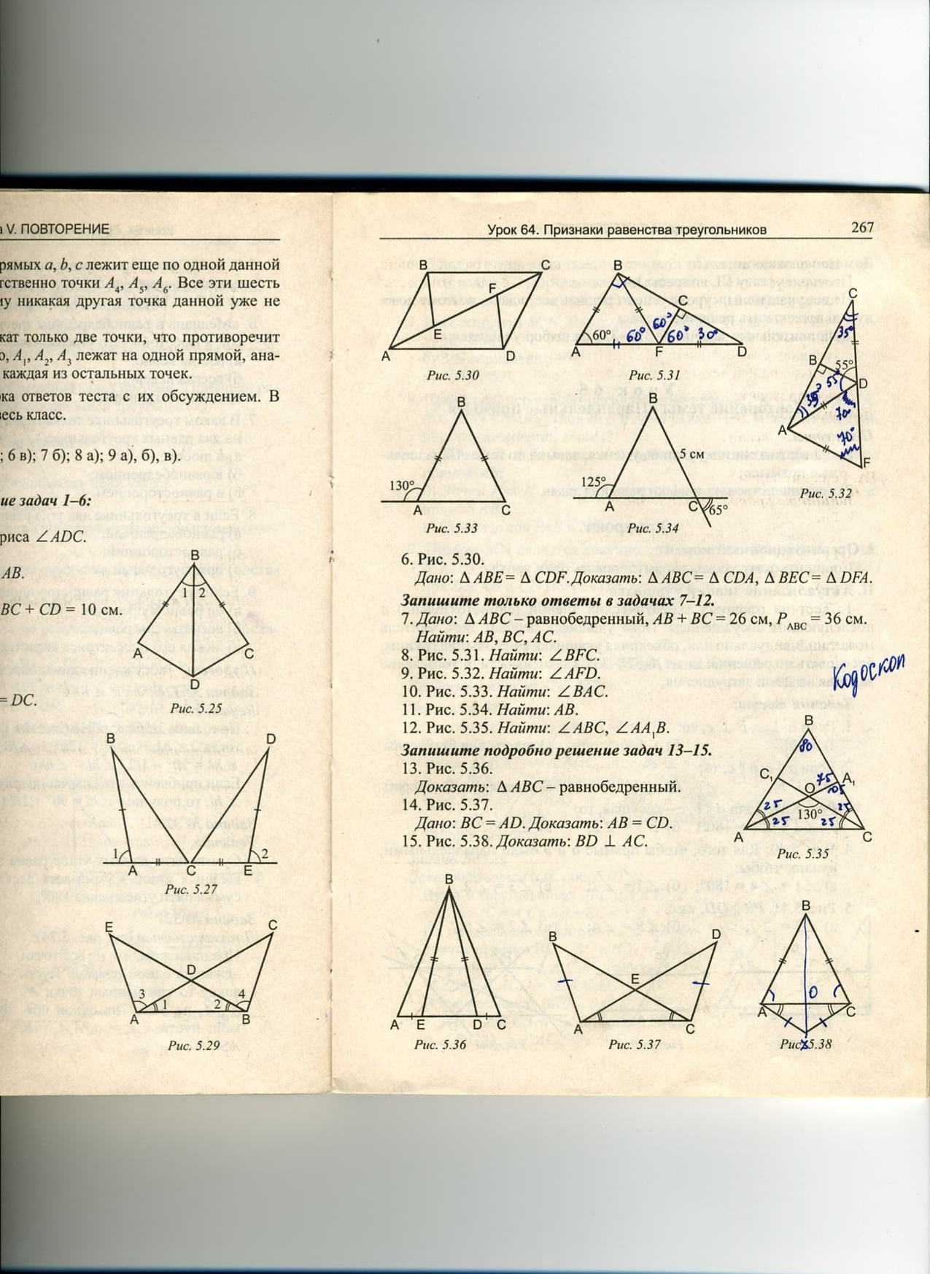
14. Доказать, что DB – биссектриса угла ADC (рис. 5.25).
15. Доказать, что точка О – середина отрезка АВ (рис. 5.26).
16. Рис. 5.33. Найти $∠\text{ВАС}$. 17 .Рис. 5.34. Найти АВ. 18. Рис.5.35. Найти $∠\text{АВС}, ∠{\text{АА}}_{1}В$.
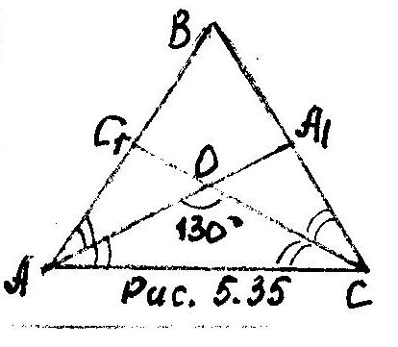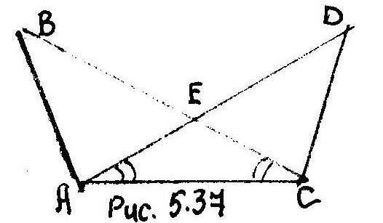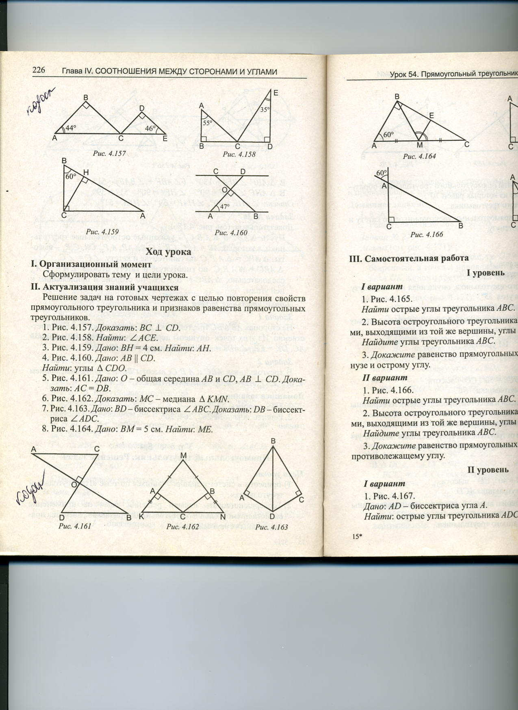
19. Рис.5.36. Доказать, что$Δ\text{АВС}$- равнобедренный.
20. Рис. 5.37. Дано: ВС = АD. Доказать, что АВ = СD.
21. Рис. 4.159.Дано: ВН = 4 см. Найти: АН.
22. Рис. 4.158. Найти $∠\text{АСЕ}$.
23.В треугольнике АВС АВ>ВС>АС. Найти $∠А,∠В,∠С\text{.}$ Если один из углов треугольника равен 120º, а другой 40º.
24. В треугольнике АВС угол А равен 50º, а угол В в 12 раз меньше угла С. Найдите углы В и С.
25. В треугольнике АВС угол С равен 90º, а угол В равен 35º, СД- высота. Найдите углы треугольника АСД.
26. Периметр равнобедренного треугольника равен 45 см, а одна из его сторон больше другой на 12 см. Найдите стороны треугольника.

Билет № 1.
1. Какие прямые называются параллельными? Аксиома параллельных прямых.
2. Признаки равенства треугольников (доказательство любого по выбору)
- Построение треугольника по трём сторонам.
4. Периметр равнобедренного треугольника равен 45 см, а одна из его сторон больше другой на 12 см. Найдите стороны треугольника.
--------------------------------------------------------------------------------------------------------------------------------------
Билет № 2.
1. Как могут располагаться прямые на плоскости? Какие прямые называются перпендикулярными?
2. Какой треугольник называется равнобедренным? Свойство углов равнобедренного треугольника (формулировка и доказательство).
3. Построение перпендикулярных прямых.
4. Доказать, что DB – биссектриса угла ADC (рис. 5.25).
-----------------------------------------------------------------------------------------------------------------------------------------------------------------
Билет № 3.
1. Какая фигура называется треугольником? Виды треугольников в зависимости от углов.
Виды треугольников в зависимости от сторон.
2. Свойства параллельности двух прямых (формулировка всех и доказательство любого по выбору).
3. Построение угла, равного данному.
4. Докажите, что $Δ\text{DCA}=Δ\text{BAC}$ (рис. 4.149)
--------------------------------------------------------------------------------------------------------------------------------------
Билет № 4.
1. Что называется биссектрисой треугольника?
2. Какие углы называются смежными? Свойство смежных углов (формулировка и доказательство).
- Построение треугольника по двум сторонам и углу между ними.
4. Три точки М, Р, К расположены так, что МР = 7 см, МК = 4 см, РК = 11 см. Лежат ли точки М, Р, К на одной прямой? Если лежат, то какая из трёх точек лежит между двумя другими?
-------------------------------------------------------------------------------------------------------------------------------------
Билет № 5.
- Что такое отрезок, луч, угол?
- Признаки параллельности двух прямых (формулировка всех и доказательство любого по выбору)
- Построение треугольника по стороне и прилежащим к ней углам.
4. В треугольнике АВС АВ>ВС>АС. Найти $∠А,∠В,∠С\text{.}$ Если один из углов треугольника равен 120º, а другой 40º.
-------------------------------------------------------------------------------------------------------------------------------------
Билет № 6.
1. Что называется медианой треугольника?
2. Какие углы называются вертикальными? Свойство вертикальных углов (формулировка и доказательство).
- Построение треугольника по стороне и прилежащим к ней углам.
4. В треугольнике АВС угол С равен 90º, а угол В равен 35º, СД- высота. Найдите углы треугольника АСД.
--------------------------------------------------------------------------------------------------------------------------------------
Билет № 7.
1. Какая фигура называется окружностью?
- Теорема о сумме углов треугольника (с доказательством).
3. Построение треугольника по двум сторонам и углу между ними.
4. Доказать, что точка О – середина отрезка АВ (рис. 5.26).
--------------------------------------------------------------------------------------------------------------------------------------
Билет № 8.
1. Что называется высотой треугольника?
2. Признаки равенства прямоугольных треугольников (формулировка всех и доказательство любого по выбору).
3. Построение треугольника по трём сторонам.
4. Угол, смежный углу при основании равнобедренного треугольника, равен 114º. Найдите угол при вершине.
-------------------------------------------------------------------------------------------------------------------------------------
Билет № 9.
1. Расстояние от точки до прямой (определение)
2. Теорема о соотношениях между сторонами и углами треугольника (прямая и обратная с доказательством)
3. Построение биссектрисы угла.
4. Рис. 5.34. Найти АВ.
--------------------------------------------------------------------------------------------------------------------------------------
Билет № 10.
1. Что такое теорема? Что такое аксиома?
2. Неравенство треугольника (с доказательством)
3. Построение перпендикулярных прямых.
4. Рис.5.36. Доказать, что$Δ\text{АВС}$- равнобедренный.
--------------------------------------------------------------------------------------------------------------------------------------
Билет № 11.
1. Какие фигуры называются равными?
2. Свойства прямоугольных треугольников (доказательство любого по выбору).
3. Построение середины отрезка.
4. Докажите, что $Δ\text{ABD}=Δ\text{DCA}$ (рис. 4.148)

